综述

为保证信息化评估工作的顺利展开，为信息化评估工作提供技术支撑平台、安全保证和运维服务，我们将基于2019年的信息化评估平台进行系统重构与改进。功能上分为基础配置、指标管理、数据采集、数据统计和数据展示五个模块。基础配置模块功能主要是对机构，人员和评估项目的设立，作为整个系统的基础存在；指标管理模块对评估标准及问卷题目进行操作；数据采集模块以收集参评单位的返回答案为主要工作内容；数据统计模块对参评单位的返回答案进行计分统计；在评估结束后，系统通过数据展示模块向评估内的单位发布评估结果。系统用户根据权限分为五种，分别是：超级管理员、管理员、机构用户、机构管理员和专家用户。各用户操作流程图如下所示（其中机构用户和机构管理员用户合并为同一流程图。

超级管理员：

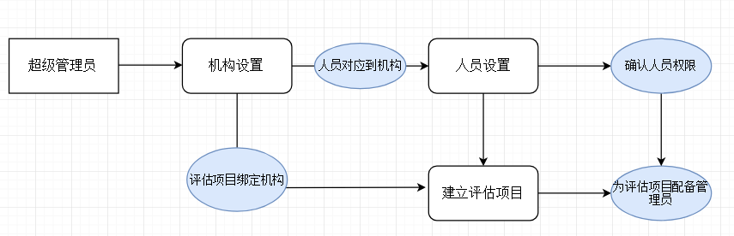

管理员：

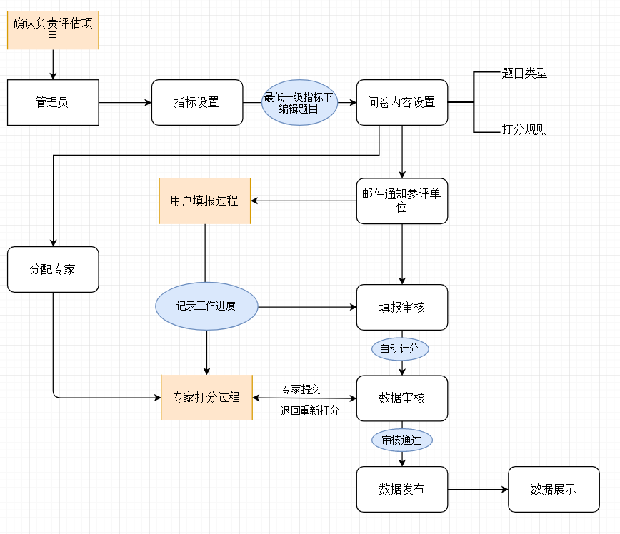

机构用户/机构管理员：

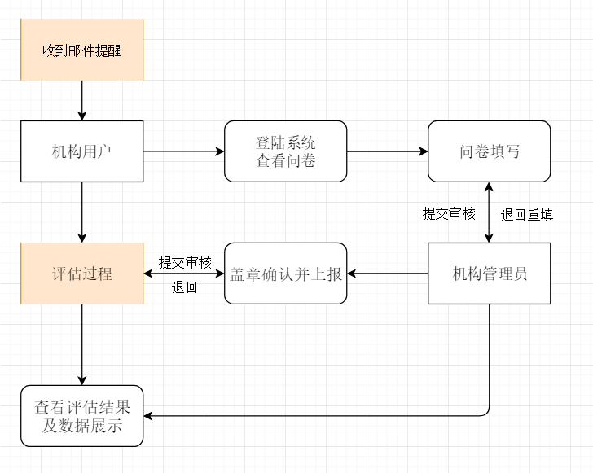

专家用户：

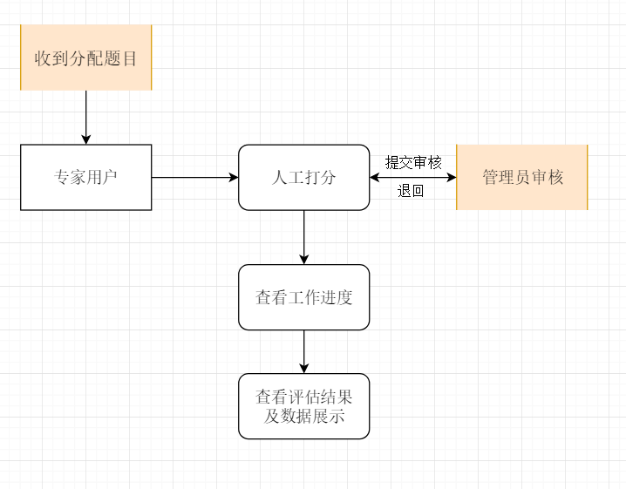

用户权限对照表

|  |  |  |  |  |  |
| --- | --- | --- | --- | --- | --- |
| 权限/用户 | 超级管理员 | 管理员 | 机构管理员 | 机构用户 | 专家用户 |
| 修改个人信息 | √ | √ | √ | √ | √ |
| 修改机构信息 | √ |  | √ |  |  |
| 修改评估项目 | √ |  |  |  |  |
| 修改指标内容 |  | √ |  |  |  |
| 修改题目内容 |  | √ |  |  |  |
| 填写问卷 |  |  | √ | √ |  |
| 修改分数 |  | √ |  |  |  |
| 查看得分 |  | √ |  |  |  |
| 查看评估结果 | √ | √ | √ | √ | √ |

基础配置

基础配置部分在所有评估之前进行操作，主要有机构设置、人员设置和评估项目设置三个功能。由超级管理员对参评机构，评估相关人员进行设置并设定人员权限（管理员，机构管理员，机构用户和专家用户）。同时，超级管理员设置并启用/停用评估项目，如：信息化评估，教育部评估等；并对每个评估项目指派管理员和绑定参评机构。

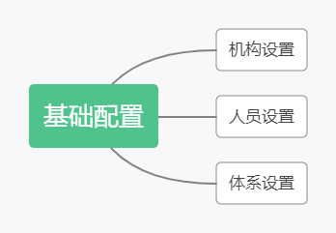

机构设置

本项功能旨在对参加评估的机构进行设置。功能流程如下图所示，红色流程框由超级管理员执行：

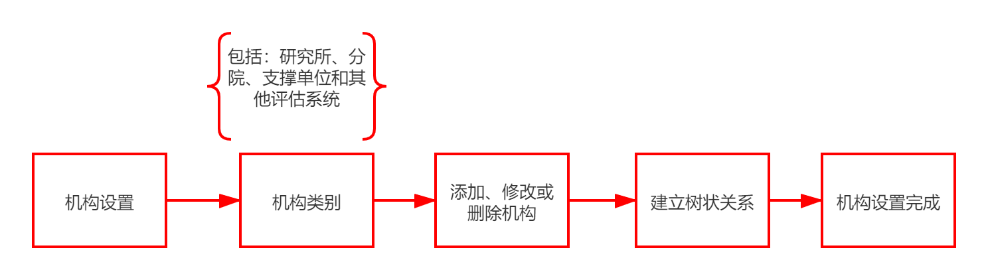

超级管理员在页面左侧选择参加信息化评估的机构类别，包括：研究所、分院、支撑单位和其他评估系统。在页面右侧弹出对应类别的清单，可以添加、修改或删除机构。显示清单中的列名包括：机构ID、机构名称、地址、邮编、单位类型（用于分配问卷）、树状结构中的层级、母机构、有无子机构。最后单击保存键。机构之间可以建立树状关系，如下图所示：

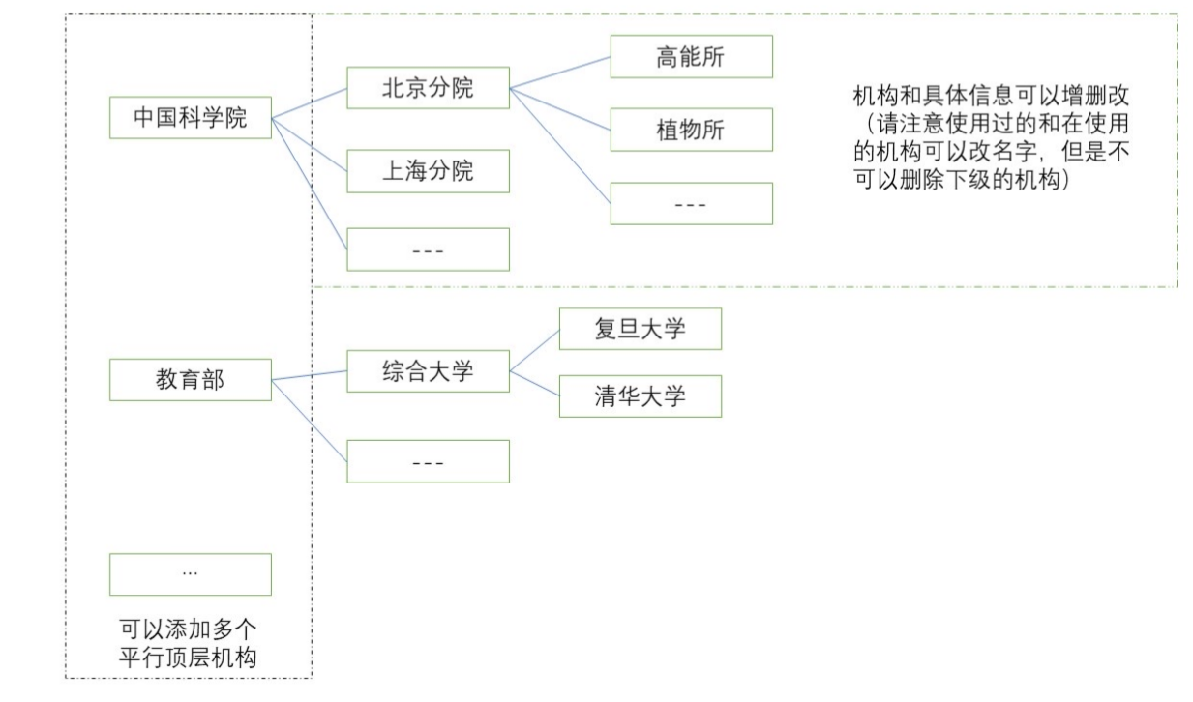

可以增加/删除上一级/下一级机构，具体建立方式为选择机构关系选项，从屏幕左侧机构清单中拖拽母机构至右侧空白处，然后右击母机构，选择添加同级机构或添加下级机构，依此类推。最后单击保存键。删除功能只对未使用过的机构有效，已在本次评估中使用过（发放问卷，填报，打分）的机构无法删除。

机构设置中添加搜索框，可以通过关键字检索到相关机构及信息。

具体页面设计如下所示：

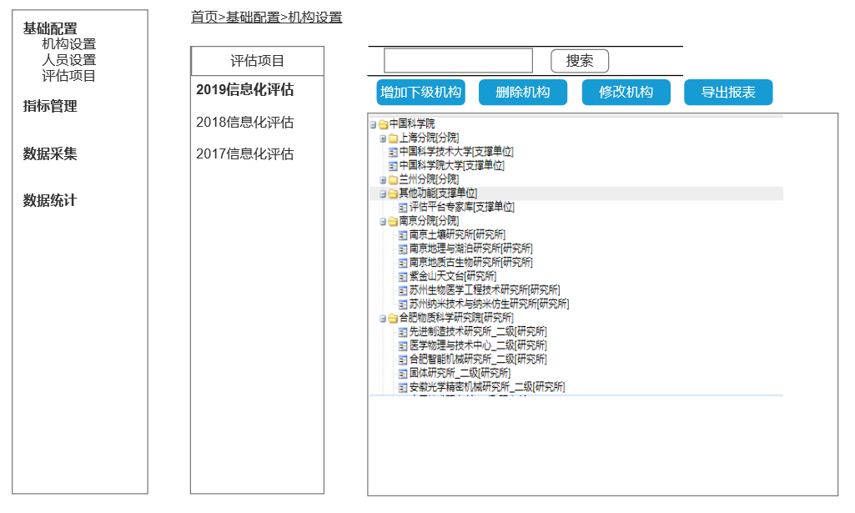

2.2 人员设置

本项功能旨在对参加评估的人员进行设置。功能结构如下图所示：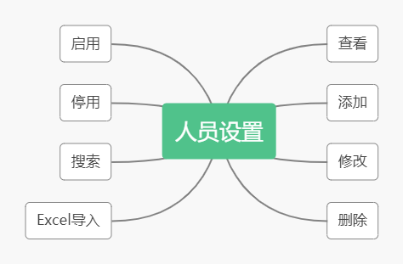

系统管理员打开人员设置，系统管理员可以看到所有机构的信息化评估专职人员列表，可以添加、修改、删除、停用和启用该列表，列名包括：用户ID、机构、姓名、职位、权限、部门、移动电话、固定电话、工作领域、邮箱、地址、邮编、学历、国籍、备注。其中权限包括管理员、用户/机构用户和专家用户。

除了可以手动在服务器上添加人员信息之外，也可以通过Excel表格方式批量导入人员信息。最后单击保存键和启用键。

人员设置中添加检索栏，可以通过人名、机构、权限、部门等关键字查询对应专职人员信息。同时添加下拉窗口，对某一单位或某一权限的人员进行管理。信息化评估专职人员可能包括独立于机构的专家，依照工作领域和所属单位对

专家负责的指标进行预先分类，构造专家打分表格。

2.3 体系设置

本功能旨在为评估体系分配对应的管理员，由系统管理员进行操作。功能流程如下图所示，红色流程框由系统管理员执行：

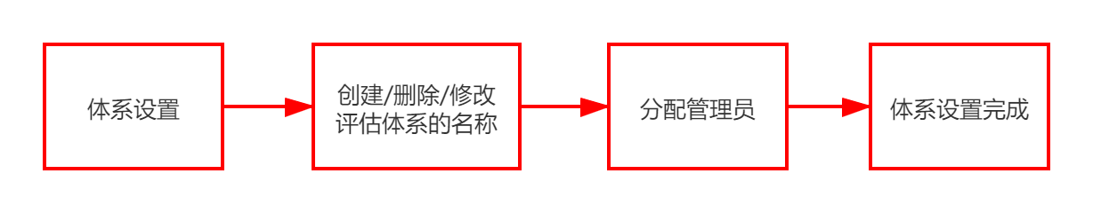

系统管理员在调整机构设置和人员设置后，可以创建/删除/修改评估体系的名称，并且给每个评估体系分配对应的管理员，一个管理员可以对应一个或多个体系。每个体系绑定并显示其对应的最高级单位（层级最高的单位），如中国科学院信息化评估绑定12家分院机构。点击体系名称后以树状结构显示体系内最高一级机构，并显示该体系管理员。

三. 指标管理

校对基础配置后，点击进入指标管理。此项操作权限拥有者：管理员。

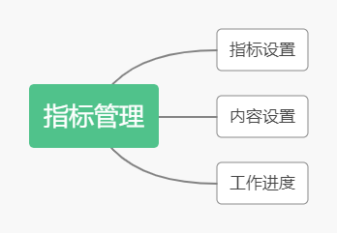

3.1 指标设置

本功能旨在添加、删除和修改指标，赋予各级指标权重。功能结构如下图所示：

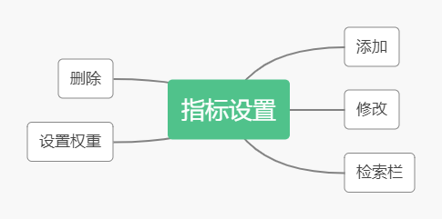

由管理员负责对每个体系下的评估项目设置指标以及其权重。各级指标呈树状结构，并且每层指标权重之和均为100%。在最低一级指标中添加权重，高级指标中不在系统中记录权重，高级指标权重通过下属指标权重求和计算得到。

指标设置成树状结构，参考上一版系统，可以在每个分支上对体系内的指标进行添加，删除和修改。在树状结构的每一指标后显示所在层级的权重。在最低一级指标中设置链接，点击后可以直接进入问卷内容设置，将上一版系统中指标设置和问卷设置两个模块的功能进行融合。

设置检索栏。最高级检索栏为评估体系，可以看到每个体系下所有最高级指标； 同时每个最高级指标作为次级指标的检索栏存在。

3.2 问卷内容设置

本功能旨在对问卷内容进行设置，功能流程如下图所示，蓝色流程框由管理员执行：



本功能内容：

设置题目类型：具体题型（如：单选，多选，填空等）

设置题目计分规则：针对不同题型和题目，管理员可以赋予不同的计分规则

设置题目内容：编辑题目及选项，设置题目正确答案（如果存在）

设置题目答案：录入标准答案或题目部分答案，关键词，简答题打分标准

设置题目分数：题目只存在于最低一级指标下，规定每个指标下的题目总分之和为10分， 具体分数分配由管理员决定。

设置题目打分类型：自动计分、人工打分

分配人工打分专家：对专家的科目进行分类和题目的分配。

各指标成树状结构，在每个最小指标下设立检索栏，由管理员点击检索栏对问卷内容进行添加/修改/删除，管理员点击进入每小题可以其对应的具体问卷问题和内容进行编辑。对每道小题进行独立不重复的编号，点击题目类型清单可以单击选择添加单选题、多选题、矩阵题、填空题、附件题和简答题类型的题目并进行编辑，完成编辑后在打分标注清单下对打分标准进行选择，每种类型的题目初步打分规则如下：

**选择类题型：**

1）单选/判断：预设唯一正确答案，不可出现不作答的情况。此类题型只有满分与不得分两种情况出现。

2）多选（累计型）：除最后一个选项外所有选项均为正确答案，单位选择选项越多得分越高。最后一个选项预设为“无/不适用”，若选择则不得分。此类题型存在满分，不得分和获得部分分数。

3）多选（矩阵选择）：预设正确/部分正确的选项组合，单位只获得该选项组合的分数（可以预先设置最多选几项）。如下表所示（双选情况，满分为2分）：

|  |  |  |  |  |
| --- | --- | --- | --- | --- |
| 选项 | A | B | C | D |
| A | 1 | 1 | 1.5 | 2 |
| B | - | 0 | 0 | 1 |
| C | - | - | 0 | 0 |
| D | - | - | - | 0.5 |

**填空类题型**：

1）纯数字：此类题型要求机构填入纯数字进行描述，由管理员预设计算单位。打分标准由管理员选择，积分由系统内部计算排序得出，主要包括以下几种。

普通平均值模型：此类打分方式默认题目不会出现极值或少量极值（数据过大或0值过多），以平均值和标准差构成打分标准。系统收集数据并计算，评分标准如下：

满分：参评单位答案>=平均值+标准差

满分的75%：平均值-标准差<=参评单位答案<平均值+标准差

满分的50%：参评单位答案<平均值-标准差（不含0值）

不得分：0值

去极值平均值模型：此类打分方式考虑到0值过多的情况，计算中不包括填报为0的参评单位和前5%的数据，同样依据平均值和标准差进行打分，评分标准与普通平均值模型相同。考虑到2019年答案分布，去极值平均值模型对0值得处理非常关键。

差异缩小模型：模型目的为缩小数据间差异（影响平均值的计算），适用于往年中答案分布较为分散的指标和题目，对所有数据开方后进行十分制的转换。进行十分制转化后，评分标准如下：

满分：大于等于7.5分的参评单位

满分的75%：介于5分和7.5分的参评单位（含5分）

满分的50%：5分以下的参评单位（不含0分）

不得分：0分

差异扩大模型：模型的主要目的为扩大数据间差异（避免答案过于集中），适用于往年中答案分布较为集中的指标和题目，对所有数据平方后进行十分制的转换。十分制转换后评分标注与差异缩小模型相同。

2）关键词：对于对关键词有硬性要求的填空题，管理员可以预设所要求的一个或多个关键词。如所有关键词均有所提及，则参评单位获得满分；如只提及部分关键词，则按照比例或权重赋予分数（例：如果关键词“超算中心”权重为60%，“带宽”权重为30%，“TB”权重为10%；参评单位如果只在答案中提及“超算中心”和“TB”则得到满分的70%）；如果关键词未被提及则不得分。关键词类型题目需要自然语言技术支持，以免出现误判的情况。

3）段落：此类题目要求参评单位进行长段的描述工作，需要指派学科专家进行评估。专家打分的题目要求将答案导出后进行打分，可以对导出格式进行选择：

① 导出单位提交的pdf文档

② 导出与答案对应的excel表格

每个参评单位的题目由7名或7名以上的专家负责打分，并通过后台系统指派同学科非同单位的专家进行评估，通过邮件系统进行分派问卷的工作。分派进度要显示在页面上。专家打分后，去掉一个最高分去掉一个最低分求平均值确定最终分数；管理员负责审查打分是否合理，并有将结果打回给专家的权限。

**表格题**：

该类型题目要求参评单位按照规定格式完成表格内容，系统内预设excel模板，要求拥有多次导出导入表格excel模板的功能。单位填报完成后，表格内容导出通过邮件交给专家进行打分，计分方式同为去掉最高分与最低分求分数平均值。管理员负责审查打分是否合理，并有更改分数的权限，若需要重新打分，系统将通过邮件将表格打回给专家。

**附件类题型：**

附件类题型与段落类题目相似，由系统指派专家对附件内容进行审阅。专家分配规则和打分规则与段落类题目和表格题相同。

在管理员确认题目类型和打分方式后，由管理员选择题目计分类型（自动统计/人工打分），选定积分类型后录入题目标准答案。系统设置统一答案模板，模板内包括答案内容与每道小题的总分和部分分值。规定题目只出现在最低一级指标下，且每个指标的题目总分之和为10分，分数分配由管理员决定。分数设定完成后，单击保存键，保存分值。如果后续发现分数分配或打分方式不合适或误差较大，管理员有对题目打分方式和分数分配进行修改的权限。保存分值后，由管理员分配参与人工打分的专家信息，并上传打分细则，通过电子邮件将题目内容，返回答案和打分细则发放给专家。

3.3 工作进度

工作进度条为管理员监督整个项目的工作进度所使用，独立于其他部分。要求每个指标都有单独的工作进度记录，记录每个指标内题目评估进程。功能流程如下图所示，蓝色流程框由管理员执行，绿色流程框由专家执行：

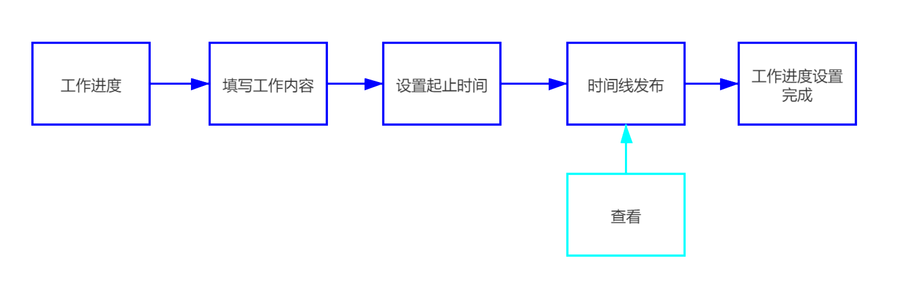

由管理员手动添加工作内容（包括当前进度）、开始时间和完成时间，并按照时间线方式显示，例如：

体系设置→内容设置→填报采集→导入采集→数据统计→数据审核→数据发布→内容展示→报告展示→可视化展示

在工作进程开始前或进行中，管理员可以预设项目截止日期。专家也可以看到时间线。

四. 数据采集（问卷发放，问卷填写，答案上报，答案回收）

在基础配置及指标管理完成后，进入数据采集工作。此项操作权限拥有者：管理员、机构用户/用户。

本功能旨在完成问卷数据的采集工作，填报采集页面需兼容手机系统。功能流程如下图所示，其中紫色流程框由用户执行，蓝色流程框由管理员执行，黄色流程框由机构管理员执行：

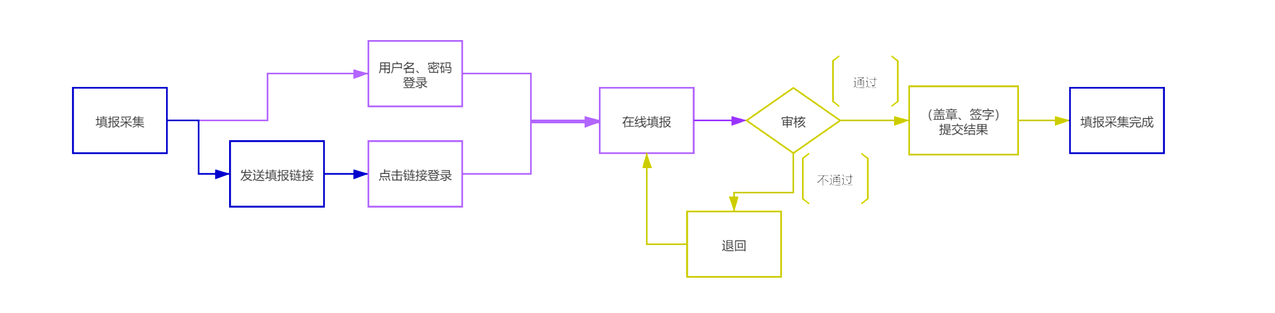

机构用户/用户可以直接通过自己的用户名和密码登录系统，在线填写问卷；机构用户/用户也可以通过点击管理员经系统发送到自己邮箱的填报链接（管理员可在发布问卷的时候选择发放填报通知），直接登录自己的账户，并在线填写问卷。答案填写后，由机构管理员进行审核，确保无误后提交问卷（如盖章，签字），答案自动记录到数据库；如检查有误，管理员可通过问卷状态处的退回功能，将问卷退回给机构管理员，进行重新填写。

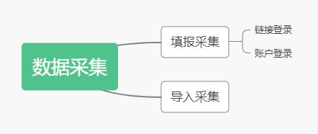

4.1 问卷发放（管理员）

问卷发放功能由管理员进行操作，可以通过邮箱批量发送或单独发送问卷链接，也可以由单位用户直接登录获得。

问卷发放界面表头如下：

|  |  |  |  |  |
| --- | --- | --- | --- | --- |
| 机构名称 | 机构ID | 机构用户（含管理员） | 用户邮箱 | 问卷发放 |

“问卷发放”一栏中添加“发放”按键，可以多次使用，防止邮件丢失等情况

4.2 问卷填写（机构用户/机构管理员）

问卷填写页面由机构用户/机构管理员进行操作，可以通过登录链接和账号密码两种方式登入界面。问卷内容按照指标进行分割，精确到最小一级指标。

问卷填写界面表头如下：

|  |  |  |  |  |  |  |
| --- | --- | --- | --- | --- | --- | --- |
| 指标号 | 指标名称 | 填写进度 | 截止日期 | 是否提交 | 提交日期 | 审核结果 |

指标号与指标名称精确到最小一级指标，在指标名称中建立链接，点开进入题目作答页面。只显示该指标内的题目。

“填写进度”一栏包括：“填写中”和“已完成”两个结果

“截止日期”由机构管理员根据管理员的要求进行设置

“是否提交”中设立“提交”按键，截止日期前可以多次使用，上传内容在数据库中代替现有内容。

“提交日期”只在完成提交后显示，不得晚于截止日期。

“审核结果”为机构管理员审核结果（“通过”、“不通过”），若机构管理员上报内容不通过，“审核结果”一栏同样显示“不通过”，由机构管理员进行设置。

4.3 答案上报（机构用户/机构管理员）

答案上报在答案填写后，机构管理员进行审核，上报或打回的操作。

机构管理员页面表头显示：

|  |  |  |  |  |  |  |  |  |
| --- | --- | --- | --- | --- | --- | --- | --- | --- |
| 指标号 | 指标名称 | 题目ID | 题目号码 | 填报情况 | 负责人 | 负责人邮箱 | 是否提交 | 完成时间 |

指标号和指标名称精确到最低一级指标。

题目ID为指标内每一小题的独立编码，用于区分识别题目，题目号码为题目在最小指标下的编码（如：指标3.3.1，第2小题，题目编码111121）。

填报情况包括：填报中，已完成，已退回。由机构管理员进行编辑。

负责人为机构内部负责该项问卷填报的人员，可以是机构管理员本人，为便于记录和问责，添加负责人邮箱一项。

“是否提交”中设立提交/撤回按键，由机构管理员操作，点击提交则默认机构管理员确认问卷内容无误并可以提交。在提交2小时内机构管理员可以选择撤回并重新提交问卷。

“完成时间”为问卷内容完成提交的时间，只在机构管理员确认提交后显示。

4.4 答案回收（管理员）

管理员操作界面的问卷状态界面分为两个部分，登入填报采集后第一个页面（单位综述）显示所有的参评单位信息和填报状态。点入参评单位后进入第二个页面（指标采集）会显示参评单位各指标及其填报情况（已提交、未提交），点击可以查看该用户的填报结果，并可以选中单个或多个指标进行批量操作：查看、编辑、退回，在这里完成填报数据的初审核。管理员点击退回后，系统连接数据库掉参评单位该指标的填报结果，该指标填报情况变更回“未提交”，并通过邮箱联系机构管理员，机构管理员页面中“填报情况”一栏中内容变为“已退回”，由机构管理员重新审核提交。

管理员单位综述页面表头显示：

|  |  |  |  |  |  |  |
| --- | --- | --- | --- | --- | --- | --- |
| 单位名称 | 单位ID | 所属体系 | 单位管理员 | 管理员邮箱 | 填报情况 | 完成时间 |

单位名称和单位ID：识别参评单位，单位名称中设置链接进入“指标采集”界面。

所属体系：识别参评体系信息，如：xx年度信息化评估

单位管理员，管理员邮箱：便于联系、问责机构管理员，邮箱处设置链接由infopg@cnic.cn直接编辑邮件内容。

填报情况：指代所有指标的完成情况，状态包括：未启用（体系未启用时状态），填报中（参评单位开始填报信息或打回后补充修改问卷），已完成（只在所有指标问卷审核无误后出现）

完成时间：只在“填报情况”一列显示“已完成”后出现。

是否导入：设置导入/撤回按键，点击后显示“已导入”，撤回按键使用不设时限。

管理员指标采集页面表头显示：

|  |  |  |  |  |  |  |
| --- | --- | --- | --- | --- | --- | --- |
| 指标号 | 指标名称 | 机构负责人 | 机构负责人邮箱 | 是否通过 | 是否导入 | 导入时间 |

指标号与指标名称精确到最低一级指标。

在指标名称一栏中设置链接，进入题目填写页面对答案进行检查、编辑。

“是否通过”：包含“通过”，“不通过”两个按键，点击通过则启用“是否导入”一栏功能，点击不通过则进入邮件页面联系机构负责人，“是否导入”内的功能不启用。

“是否导入”：包括“导入”按键，只在通过审核后启用，点击导入后表格显示“已导入”并更新“导入时间”。

在指标采集页面设置检索栏，标出参评单位名称，如：

2019年度信息化评估->研究所->上海光学精密机械研究所

在每个检索处设置链接，体系链接回到树形结构页面，机构分类页面回到参评单位列表页面。

4.2 导入采集（管理员）

本功能旨在减轻各单位填报工作量，对于不需要各单位手动填写的内容进行批量代填。功能流程如下图所示，蓝色流程框由管理员执行：

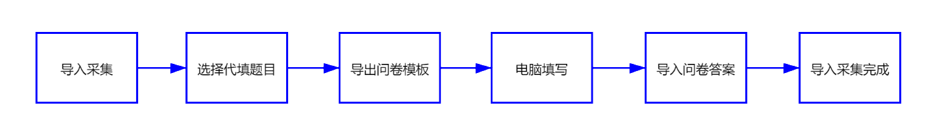

页面功能选项包括选择代填题目、导出问卷题目模板（excel 还是 数据表？）、导入问卷答案、显示当前问卷答案模板信息的列表（可以在当前页面中对问卷答案模板进行查看）。该信息列表应包括题目ID和题目内容。系统预设答题模板（参照去年导出表格），每道题对应模板中的一列，以便问卷答案的导入导出操作。选中相应单位，点击导入/导出，可以将填报结果批量导入，显示在各单位填报页面，替换掉原本需要手动填写的空白处。在导入和导出时，显示进度条以显示导入导出的进度。通过本功能中可以对各研究单位的答案进行直接采集，并进行批量导入导出操作。

五. 数据统计

在数据采集后进行，对各评估单位进行的反馈进行打分。此项操作权限拥有者：管理员、专家。

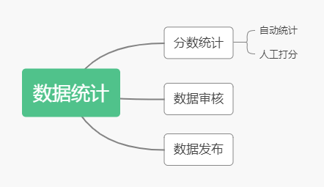

5.1 分数统计

采集数据以树状结构录入系统，每小题仅从属于最低一级的指标，依照各评估系统实际情况对各层指标和题目赋予权重，各级指标与题目满分均为100%。最终分数由自动统计部分与人工打分部分相加组成，两部分独立进行。如果发现打分有问题，自动统计和人工打分的部分均可以退回填报采集，和填报机构。

5.1.1 自动统计（管理员）

本功能旨在对已采集的问卷中可以自动计分的题目进行自动统计分数。由系统按照问卷内容设置中选择的打分模型和打分规则，直接计算得出结果。经管理员人工审核（得分概况）后，导入数据存储表格，以备与人工打分组合。如审核未通过则打回再次进行自动统计。自动统计流程如下图所示，其中蓝色流程框由管理员执行，黑色流程框由系统执行：

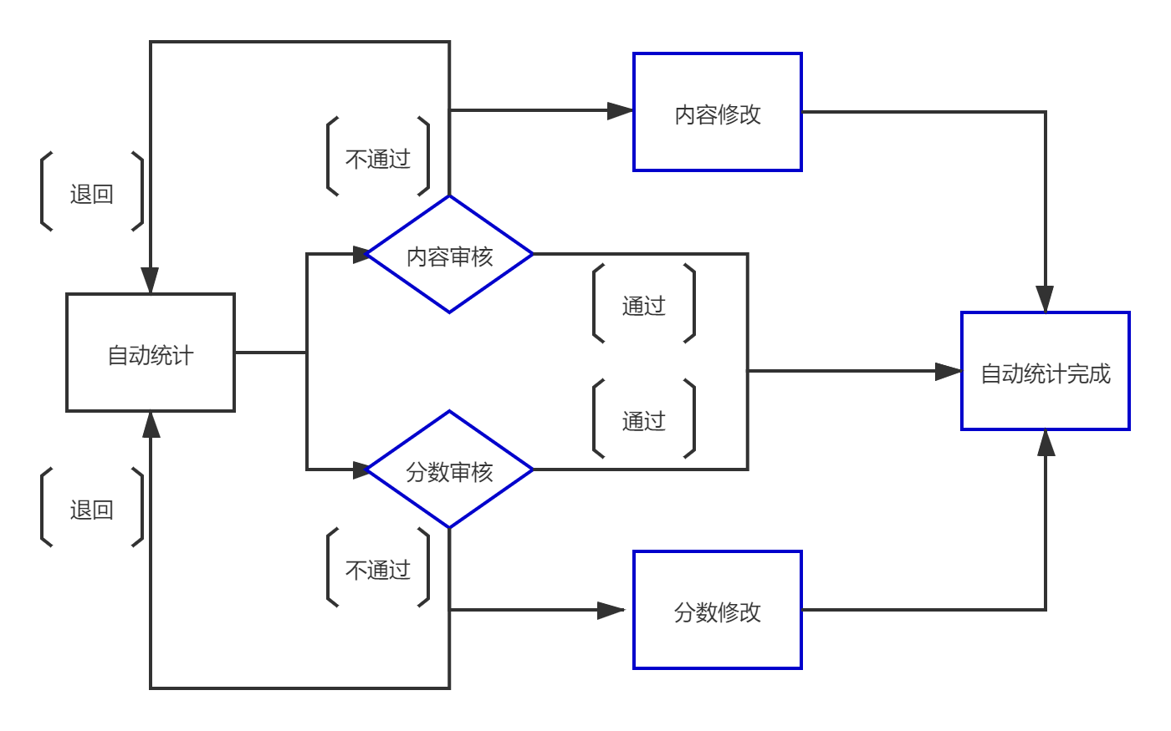

内容和分数审核不通过的，管理员可以选择：

i）调整自动计分规则和模型，重新进入自动统计步骤；

ii）管理员手动进行修改，并完成自动统计环节；

iii) 退回至参评单位重新填报。

5.1.2 人工打分（专家）

本功能旨在对已采集的问卷中需要专家人工打分的题目进行打分和统计分数。人工打分流程与以上自动统计流程同时进行。人工打分功能共分为三个基本功能:“阅卷分配”、“专家阅卷详情”和“专家打分详情”。 人工打分流程如下图所示，其中蓝色流程框由管理员执行，红色流程框由专家执行：

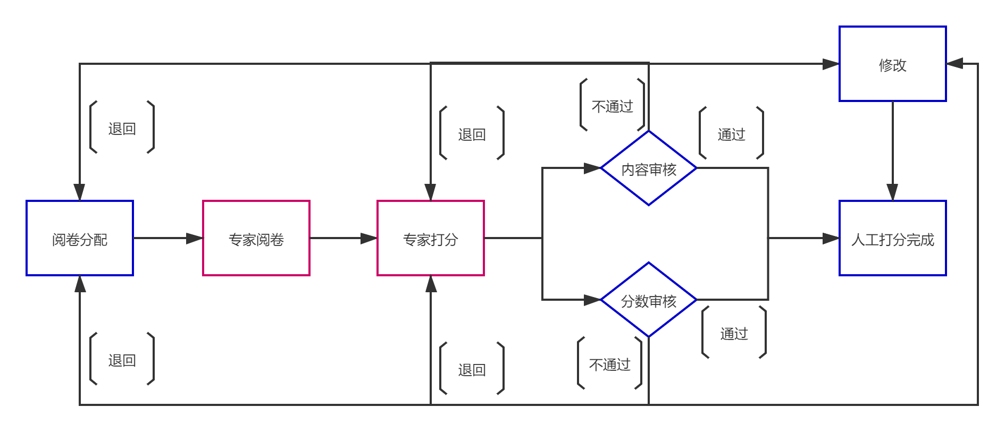

首先由管理员进行阅卷分配，将题目交付于相关科目专家进行评估，在分配专家的过程中应确保该专家与所评估研究所无利益冲突，且保证可以双向追溯（专家可以看到评估单位列表，被评估单位可以看到评估专家的信息）。确保对于每个机构每道题都能分配到5-7个专家左右，并且尽量选择与待评估机构工作单位不一致的专家。

阅卷分配完毕后，专家进入自己的账户可以开始阅卷，阅卷进度同步显示至专家阅卷详情，管理员和专家均可看到。对于在既定时间内，一直未开始，或未完成阅卷任务的专家，管理员可以通过发送邮件的方式提醒其阅卷。

专家打分步骤可以在阅卷完成后进行，也可以与阅卷步骤同时进行。在专家打分详情功能中，管理员和专家可以对专家打分情况进行查看，并可以对专家打分分数进行调整。三个功能在同一页面中以点击上方按钮的形式进行切换。 详细打分规则由管理员在问卷内容设置时上传，专家可在自己的界面看到。计分方式包括计算模型表格中的几种计分方式。

在专家打分完成后，管理员对内容和分数进行人工审核，审核未通过的，可以选择：i）退回至阅卷分配环节，将打分未达到预期的题目重新分配给其他专家，之后的流程如前；ii）退回至专家打分环节，由原定专家参考管理员的意见重新进行打分，并再次进入审核阶段进行复核；iii）问题较小的，由管理员直接进行修改，并完成人工打分环节。

5.2 数据审核（管理员）

在自动统计和人工打分处的审核均通过并完成对应环节后，结果自动整合至数据审核步骤。数据审核步骤旨在对前面完成的自动统计、人工打分结果进行合计和复核。功能流程如下图所示，蓝色流程框由管理员执行：

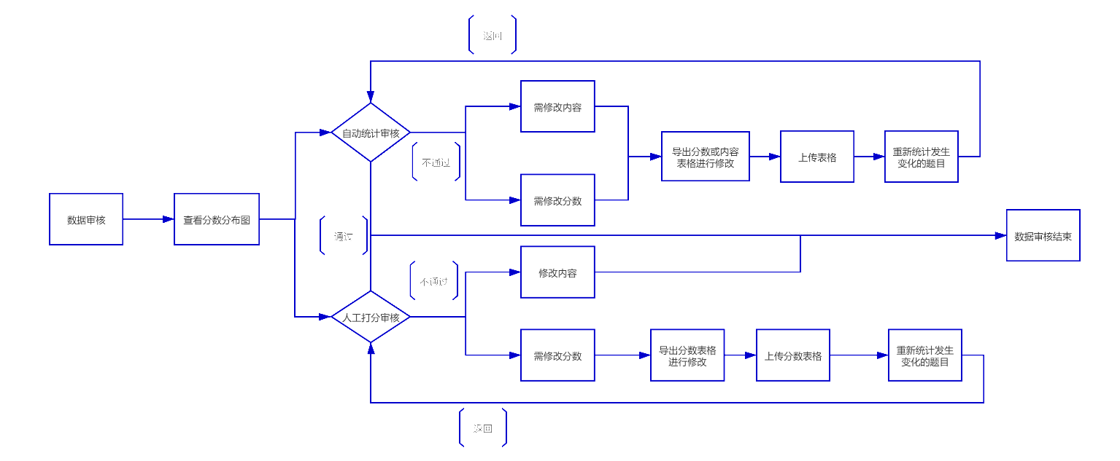

管理员的数据审核操作页面，功能与导入采集处基本一致，均可以进行批量查看、编辑、退回操作，可以在这里完成合计和复核；此外，额外添加描述性统计功能，用于生成简单的正态分布频率分布直方图、条形图，展示数据最大值、最小值、中位数、众数等，旨在确保分数分布的合理性和排除异常值。如果统计图未出现异常情况，则这部分图表可以直接于数据发布功能。

对于数据审核不通过的，管理员可以退回上一环节，在自动统计和人工打分环节重新调整分数，或返回指标设置重新选择打分标准。也可以直接导出表格中直接对分数分数进行编辑，导出表格格式为（参评单位，机构代码，题目，答案，评估分数）。要求导出表格可以做到导出所有题目答案，也可以只导出某一小题或某一指标的所有答案。管理员可以对导出表格中的答案或评分进行修改，对答案的修改影响评分，但对评分的直接修改与答案独立。表格修改完成后，需重新上传至系统。系统设置两个按键“重新统计”和“录入表格”；人工打分的题目只适用于“录入表格”，自动打分的题目两个按键均可使用。若选择“录入表格”，则系统直接使用表格中的分数，并更新所存答案数据，不对更新数据进行重新计算；录入表格之后，选择“重新统计‘’，则系统根据更新后的答案对评分进行重新计算，重新统计按键的子菜单应包括减小、扩大差异、去除最高最低分取平均等计算方式可供选择；

复核完成后，选中相应单位，点击导入/导出，可以将修改结果批量导入存储至数据库对应表格，或导出成pdf/Excel文件，用于数据发布。导出的pdf为各单位填报内容，只显示答案，具体评分不予显示。在导入和导出时，显示进度条以显示导入导出的进度。

5.3 数据发布（管理员）

数据发布功能只在以上步骤都完成后进行，旨在发布测评结果。本功能由管理员执行。功能流程图如下所示，蓝色流程框由管理员执行：

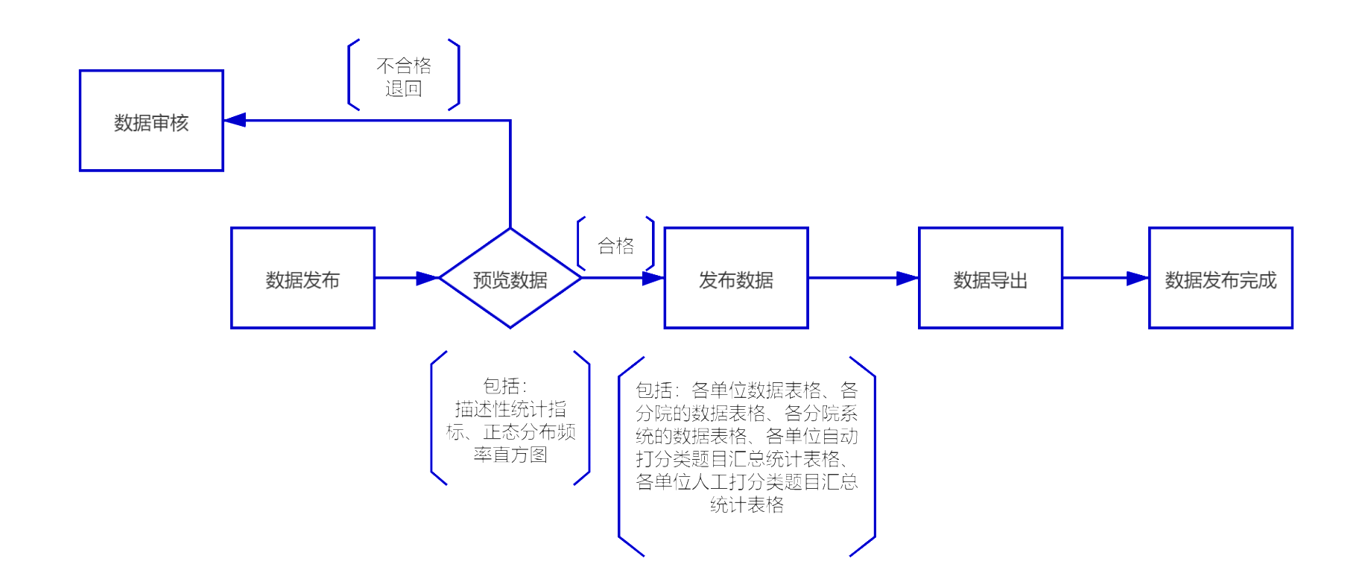

数据发布内容主要分为两部分：

1）预览数据：发布简单的数据统计图，从数据审核步骤的描述性统计功能调用，也可使用数据可视化部分的功能，额外添加一些更丰富的图表；展示描述性统计指标，包括最大值、最小值、中位数、众数等等。如指标得分的正态分布频率直方图以观察整体表现和是否出现异常情况。如有异常仍可以退回之前的步骤进行调整。

2）发布Excel表格：由数据审核步骤的导出功能产生表格，类似往年导出表格格式，可以考虑加入只调出某指标数据统计的表格。表格第一二列为参评单位的名称及代码，第三列开始记录填报答案及分数。表格具体分为几类：每个单位的数据表格、每个分院的数据表格、每个分院系统的数据表格、所有单位自动打分类题目汇总统计表格、所有单位人工打分类题目汇总统计表格。

内容发布后，机构用户/用户可以在自己的操作界面看到自己单位相关的打分数据，管理员和专家可以查看所有机构的打分数据，所有数据均可以一键导出成pdf或Excel文件。

六. 数据展示

得分数据发布后，进入数据展示阶段。此项操作权限拥有者：管理员、专家用户、机构用户/用户。

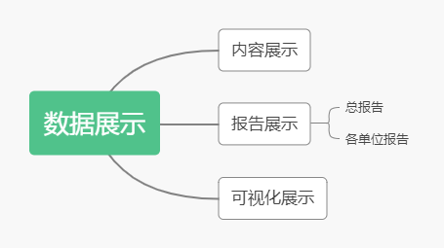

6.1 内容展示

本功能旨在对历年数据进行展示。功能结构图如下所示：

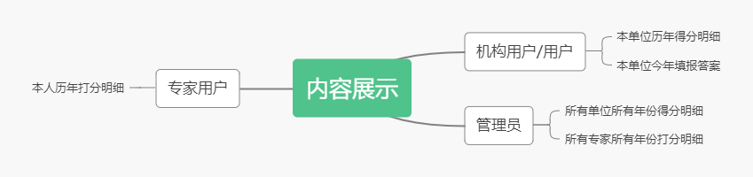

得分数据发布后， 不同权限用户能查看的内容不同：机构用户/用户可以在自己的页面上看到本单位今年和往年的得分明细文档和已经上报递交的问卷（不显示每道题的分数，只精确到最低一级指标）；专家用户可以看到自己今年和往年的打分结果；管理员可以看到所有单位所有年份的得分文档和所有专家所有年份的打分文档。

6.2 报告展示

6.2.1 总报告

管理员、专家用户、机构用户/用户均可在操作界面看到历年总报告pdf列表，仅管理员可以修改。

6.2.2 各单位报告

各单位可以查看和下载自己单位历年的报告，专家和管理员可以查看和下载各单位所有年份的报告。管理员可以批量替换/添加/删除各单位历年报告文件，并可以通过系统将报告发送至各单位联系人邮箱。

6.3 可视化展示

本功能旨在对历年评估数据进行可视化展示。功能结构如下图所示：



得分数据发布后，网站可视化展示数据更新，整体内容与往年相似，并依据年度新增内容进行调整。可视化展示内容包括但不限于针对某一研究单位不同年份总成绩和分项成绩的纵向对比，同年份各个研究单位总成绩与分项成绩的横向对比，不同学科各个研究单位的总成绩与分享成绩对比等等。

具体地，各用户/机构用户可以看到本单位所有年份数据展示，包括本单位不同年份总成绩和分项成绩的对比（条形图、柱状图、折线图）、本单位某年与所有单位平均总成绩和分项成绩的对比（雷达图）、本单位某年与同学科单位平均总成绩和分项成绩的对比（雷达图）；管理员和专家可以看到所有单位所有年份的数据展示（条形图、柱状图、折线图），包括所有单位不同年份总成绩和分项成绩的对比（雷达图），所有学科不同年份平均总成绩和分项成绩的对比（雷达图）等。

数据可视化采用Echarts库，展示数据采用条形图、折线图、堆叠图、气泡图、雷达图、瀑布图、热力图等等。本次新增功能为交互式可视化功能，用户和访客可以自己拖拽数据维度和选择图表类型来生成不同的图表，提供给参评单位横纵双向比较的新思路。与往年不同，本次可视化展示只在用户/机构用户、管理员和专家登录系统后可见。

七. 门户

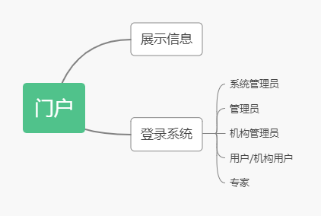

7.1 展示信息

在登陆页面选择可以展示的信息进行公布，各类用户在为登入的情况下即可获取部分信息。目前平台的展示信息为“评估报告”、“发展报告”和“填报指南”。建议可以重点画出填报指南的位置，减少用户填报时不必要的疑虑，同时也降低了填报内容的不确定性。

7.2 登录系统

用户可以根据预设用户名、密码和验证码登入系统。不同用户权限登入的页面不同。建议可以添加注册链接（如果存在首次登陆的情况）。用户中忘记登录名和密码的，可以通过管理员发送的链接一键登录，并修改自己的账户和密码。

7.2.1 系统管理员

系统管理员掌握系统基础配置，登入页面应包含机构设置、人员设置和权限设置三类功能。功能结构如下所示：

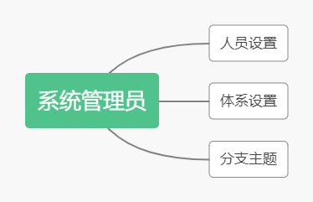

7.2.2 管理员

管理员登入界面包含指标管理（体系设置、问卷内容设置、进度管理）、数据采集（导入采集）、数据统计（自动统计、阅卷分配、数据审核、数据发布）和数据展示（内容展示、报告展示、可视化展示）几个模块的部分功能，同时如果在填报、数据统计过程中出现异常报错，管理员应在登录页面中被提示，并标出报错位置（评估体系，评估单位，具体指标，具体题号）。网页可以考虑设置对话框让用户能与管理员在线联系。功能结构如下图所示：

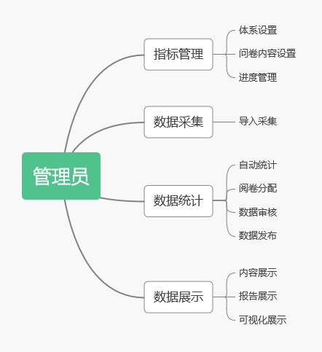

7.2.3 机构管理员

机构管理员的登入页面包含填报采集处的查看本单位填报结果，经审核后退回和提交的功能。如下图所示：

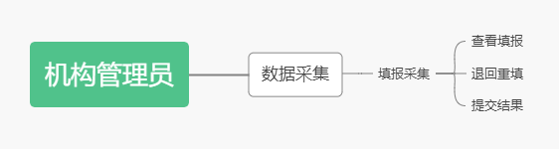

7.2.4 机构用户

机构用户应只拥有填报采集、查看打分和查看数据展示功能的权限，如下图所示：

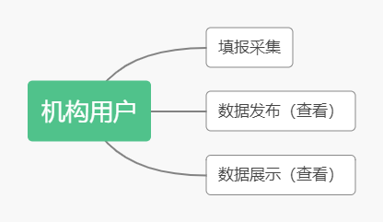

完成填报前登入系统应提示填报进度，为保持数据一致性，一经填报完成进入后续流程，其填报内容只能通过管理员的权限手动修改。

7.2.5 专家用户

专家用户的权限应包括人工打分、查看数据展示、查看工作进度。如下图所示：

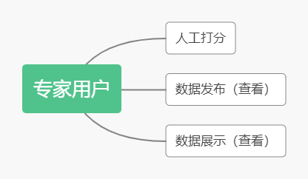

临近评估截至时间时，应在登入界面提示该专家。如有异常反馈，反馈提示也在登入页面中显示。